# EDITAL COMPLEMENTAR Nº 011

**DIVULGA O RESULTADO DA AVALIAÇÃO DOS RECURSOS**

A Presidente da Comissão Organizadora do Processo Seletivo Simplificado 001/2019 da Prefeitura Municipal de Paranatinga – MT, visando atender aos princípios da publicidade, da legalidade e da impessoalidade, e;

Considerando a aplicação da prova objetiva no dia 14 de julho de 2019;

Considerando os Editais 001/2019 e 010/2019 do Processo Seletivo Simplificado 001/2019, que determinam a interposição de recursos referentes às questões da Prova, ao resultado provisório das Provas (objetiva e análise de títulos) e à classificação no dia 01 de agosto e a publicação do resultado da avaliação dos recursos para o dia 05 de agosto de 2019;

Considerando os recursos interpostos;

# RESOLVE:

1. Divulgar o resultado do julgamento dos recursos apresentados pelos candidatos;
2. Comunicar que não mais será concedido prazo para apresentação de recursos na esfera administrativa conforme preceitua o Edital de Abertura nº 001/2019 e o Complementar 010/2019.

Paranatinga, 05 de agosto de 2019.

**A**RLINDA **B**ARBOSA DE **A**RRUDA **V**IAN

***S****ECRETÁRIA* ***M****UNICIPAL DE* ***E****DUCAÇÃO -* ***P****ORTARIA 429 /2017 E*

***P****RESIDENTE DA* ***C****OMISSÃO* ***P****ERMANENTE* ***O****RGANIZADORA DO* ***P****ROCESSO* ***S****ELETIVO* ***S****IMPLIFICADO*

# RECURSOS INTERPOSTOS

|  |  |
| --- | --- |
|  | |
| **Candidato:** MARLETE LUIZA DOURADO CHOI | |
| **Cargo:** Professora “B” | **Inscrição:** 296 |
| **Fundamentação do Recurso:** A candidata interpôs recurso contra o gabarito divulgado relativo à Questão 18, com  o seguinte questionamento: “Segundo a teoria de Jean Piaget no processo de equilibração considera-se que a função do professor é fazer intervenções, mediando o conhecimento e também desequilibrar os esquemas mentais do aluno. Sendo assim, a alternativa A também está correta”. | |
| **Julgamento do Recurso:** De acordo com Jean Piaget, em sua Teoria de Aprendizagem, o professor deve provocar o desequilíbrio na mente do aluno para que ele, buscando então o reequilíbrio, tenha a oportunidade de agir e interagir. O papel do professor é então aquele de criar situações compatíveis com o nível de desenvolvimento cognitivo do aluno, em atividades que possam desafiar os alunos, provocando o desequilíbrio, sendo um mediador do conhecimento. Sendo assim, **DEFERIMOS O RECURSO**, pois a resposta divulgada no Edital 008/2019 do Processo Seletivo Simplificado 001/2019, relativo à questão 18 está correta, ou seja, a alternativa “C”, porém a alternativa “A” também está. A questão será anulada.  **Referências:** <https://www.infoescola.com/pedagogia/teoria-de-aprendizagem-de-piaget/> | |

|  |  |
| --- | --- |
|  | |
| **Candidato:** ODIRLEY FERREIRA CAMARGO | |
| **Cargo:** Motorista | **Inscrição:** 474 |
| **Fundamentação do Recurso:** O candidato interpôs recurso contra o resultado da prova objetiva, alegando que o número de acertos divulgado (14) difere do número de acertos obtidos segundo ele (15). | |
| **Julgamento do Recurso:** Conforme o cartão- resposta do candidato, que segue abaixo, e o gabarito oficial, divulgado no edital 008/2019, seu número total de acertos é exatamente “14” e não “15” conforme ele argumenta. Sendo assim, **INDEFERIMOS O RECURSO** apresentado**.**    **Gabarito Oficial:**   |  |  |  |  |  |  |  |  |  |  |  |  |  |  |  |  |  |  |  |  | | --- | --- | --- | --- | --- | --- | --- | --- | --- | --- | --- | --- | --- | --- | --- | --- | --- | --- | --- | --- | | ***LÍNGUA PORTUGUESA*** | | | | | | | | | | ***MATEMÁTICA*** | | | | | ***CONHECIMENTOS GERAIS*** | | | | | | **01** | **02** | **03** | **04** | **05** | **06** | **07** | **08** | **09** | **10** | **11** | **12** | **13** | **14** | **15** | **16** | **17** | **18** | **19** | **20** | | B | A | B | A | A | E | D | E | D | E | C | E | A | B | E | D | C | B | B | E | | |

|  |  |
| --- | --- |
|  | |
| **Candidato:** JOICE ARANTES DOS SANTOS | |
| **Cargo:** TDI | **Inscrição:** 139 |
| **Fundamentação do Recurso:** A candidata interpôs recurso contra o resultado da prova objetiva, alegando que o número de acertos divulgado (14) difere do número de acertos obtidos segundo ela (15). | |
| **Julgamento do Recurso:** Conforme o cartão- resposta da candidata, que segue abaixo, e o gabarito oficial, divulgado no edital 008/2019, seu número total de acertos é exatamente “14” e não “15” conforme ela argumenta. Sendo assim, **INDEFERIMOS O RECURSO** apresentado**.**    **Gabarito Oficial:**   |  |  |  |  |  |  |  |  |  |  |  |  |  |  |  |  |  |  |  |  | | --- | --- | --- | --- | --- | --- | --- | --- | --- | --- | --- | --- | --- | --- | --- | --- | --- | --- | --- | --- | | ***LÍNGUA PORTUGUESA*** | | | | | | | | | | ***MATEMÁTICA*** | | | | | ***CONHECIMENTOS GERAIS*** | | | | | | **01** | **02** | **03** | **04** | **05** | **06** | **07** | **08** | **09** | **10** | **11** | **12** | **13** | **14** | **15** | **16** | **17** | **18** | **19** | **20** | | B | A | B | A | A | E | D | E | D | E | C | E | A | B | E | D | C | B | B | E | | |

|  |  |
| --- | --- |
|  | |
| **Candidato:** ROSIMAR DOS SANTOS RIBEIRO | |
| **Cargo:** Professor “B” | **Inscrição:** 378 |
| **Fundamentação do Recurso:** O candidato interpôs recurso contra o resultado da prova objetiva, alegando que o número de acertos divulgado na prova de Conhecimentos Gerais (4) difere do número de acertos obtidos segundo ele (5) e na prova de Conhecimentos Específicos (8) difere do número de acertos obtidos segundo ele (9). | |
| **Julgamento do Recurso:** Conforme o cartão- resposta do candidato, que segue abaixo, e o gabarito oficial, divulgado no edital 008/2019, seu número total de acertos na prova de Conhecimentos Gerais é exatamente “04” e não “05” conforme ele argumenta. Además, seu número total de acertos na prova de Conhecimentos Específicos é exatamente “8” e não “9” conforme ele argumenta. Salienta-se que na questão 20 da prova de Conhecimentos Específicos o candidato preencheu um campo inexistente, deixando em branco o campo que deveria ser preenchido. Sendo assim, **INDEFERIMOS O RECURSO** apresentado**.**  **Gabarito Oficial:**   |  |  |  |  |  |  |  |  |  |  |  |  |  |  |  |  |  |  |  |  | | --- | --- | --- | --- | --- | --- | --- | --- | --- | --- | --- | --- | --- | --- | --- | --- | --- | --- | --- | --- | | ***LÍNGUA PORTUGUESA*** | | | | | ***CONHECIMENTOS GERAIS*** | | | | | ***CONHECIMENTOS ESPECÍFICOS*** | | | | | | | |  |  | | **01** | **02** | **03** | **04** | **05** | **06** | **07** | **08** | **09** | **10** | **11** | **12** | **13** | **14** | **15** | **16** | **17** | **18** | **19** | **20** | | A | B | A | E | A | D | C | B | B | E | B | D | B | C | B | C | C | C | A | D | | |

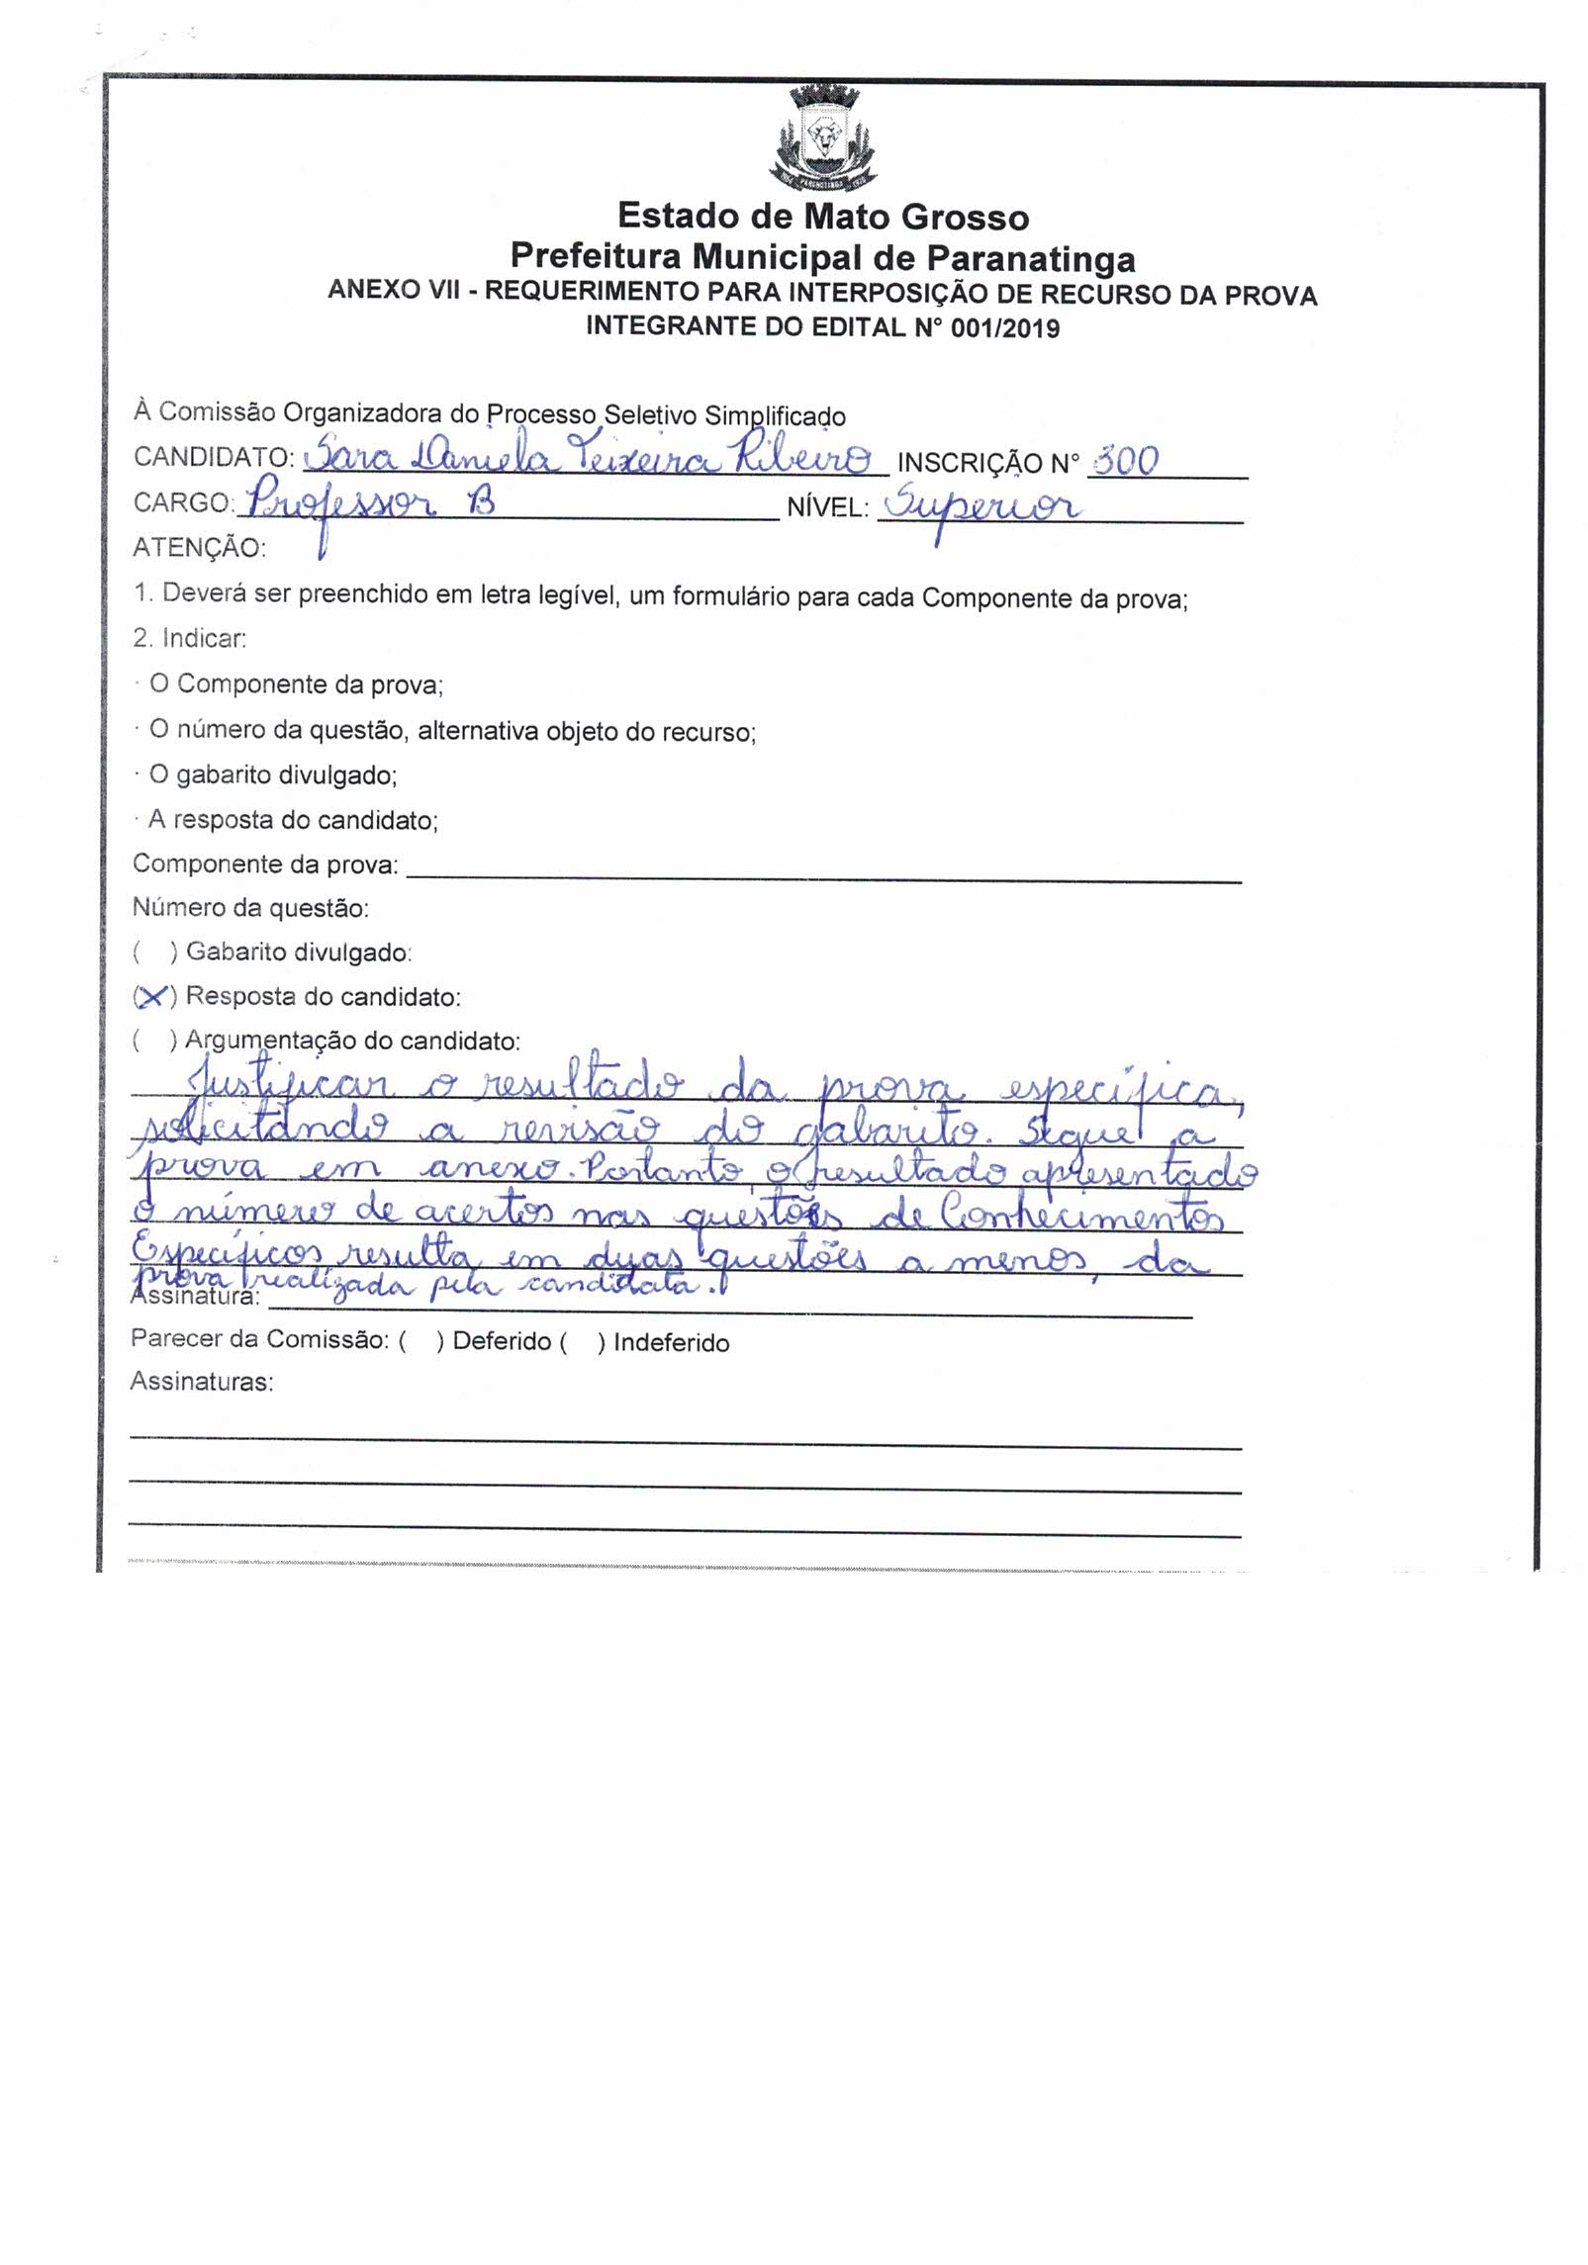

|  |  |
| --- | --- |
|  | |
| **Candidato:** SARA DANIELA TEIXEIRA RIBEIRO | |
| **Cargo:** Professora “B” | **Inscrição:** 300 |
| **Fundamentação do Recurso:** A candidata interpôs recurso contra o resultado da prova objetiva, alegando que o número de acertos divulgado na prova de Conhecimentos Específicos (6), difere do número de acertos obtidos, que segundo ela são dois a mais (8). | |
| **Julgamento do Recurso:** Conforme o cartão- resposta da candidata, que segue abaixo, e o gabarito oficial, divulgado no edital 008/2019, seu número total de acertos é exatamente “6” e não “8” conforme ela argumenta. Sendo assim, **INDEFERIMOS O RECURSO** apresentado**.**    **Gabarito Oficial:**   |  |  |  |  |  |  |  |  |  |  |  |  |  |  |  |  |  |  |  |  | | --- | --- | --- | --- | --- | --- | --- | --- | --- | --- | --- | --- | --- | --- | --- | --- | --- | --- | --- | --- | | ***LÍNGUA PORTUGUESA*** | | | | | ***CONHECIMENTOS GERAIS*** | | | | | ***CONHECIMENTOS ESPECÍFICOS*** | | | | | | | |  |  | | **01** | **02** | **03** | **04** | **05** | **06** | **07** | **08** | **09** | **10** | **11** | **12** | **13** | **14** | **15** | **16** | **17** | **18** | **19** | **20** | | A | B | A | E | A | D | C | B | B | E | B | D | B | C | B | C | C | C | A | D | | |

|  |  |
| --- | --- |
|  | |
| **Candidato:** VALDO KUTAIAVA XAGOPE | |
| **Cargo:** Professor “B” | **Inscrição:** 489 |
| **Fundamentação do Recurso:** O candidato interpôs recurso contra o resultado da avaliação de títulos, alegando que não conseguiu apresentar o certificado no período de inscrições (10 a 25 de junho) pois esse documento se encontrava em outro município; ele apresentou o requerimento de pontuação de títulos no dia 29 de julho, após o período de inscrições. | |
| **Julgamento do Recurso:** Conforme o edital 001/2019 de abertura do Processo Seletivo Simplificado 001/2019, em seu item 7.19.2.1, “os títulos que comprovem a Qualificação Profissional de Nível Superior serão contados conforme especificado no quadro abaixo, sendo que **SUA COMPROVAÇÃO DAR-SE-Á NO ATO DA INSCRIÇÃO** mediante entrega de cópia devidamente autenticada ou cópia acompanhada de original anexadas ao ANEXO VIII”. Sendo assim, **INDEFERIMOS O RECURSO** apresentado. | |